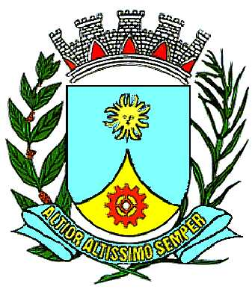
PREFEITURA DO MUNICÍPIO DE ARARAQUARA

LEI Nº 5.617

De 08 de junho de 2001

Projeto de Lei nº 55/01

Processo nº 91/01

Dispõe sobre criação de empregos públicos no quadro de pessoal do DAAE.

O PREFEITO DO MUNICÍPIO DE ARARAQUARA, Estado de São Paulo, no exercício de suas atribuições legais, e de acordo com o que aprovou a Câmara Municipal, em sessão extraordinária de 08 de junho de 2001, promulga a seguinte lei:

Artigo 1º - Fica incluído no Anexo I, da Lei nº 3.979, de 23 de maio de 1992, que alterou o quadro permanente de pessoal do Departamento Autônomo de Água e Esgotos de Araraquara – DAAE, criado pela Lei nº 3.432/88, os seguintes empregos públicos:

EMPREGOS CRIADOS E REGIDOS PELA
CONSOLIDAÇÃO DAS LEIS DO TRABALHO

QUANTIDADE DENOMINAÇÃO REFERÊNCIA

01 Biólogo 11
01 Especialista em Laboratório 11

Artigo 2º - As despesas decorrentes da execução da presente Lei onerarão dotações próprias consignadas no orçamento vigente, suplementadas se necessário, de acordo com as normas legais vigentes.

Artigo 3º - Esta Lei entrará em vigor na data de sua publicação, revogada as disposições em contrário.

PREFEITURA DO MUNICÍPIO DE ARARAQUARA, aos 08 (oito) dias do mês de junho do ano de 2001 (dois mil e um).

EDSON ANTONIO DA SILVA
- Prefeito Municipal -

Publicada na Secretaria Municipal de Governo, na data supra.

CLÉLIA MARA SANTOS FERRARI
- Secretária de Governo -

Arquivada em livro próprio nº 01/2001. (“PC”).

